МЕТОД ПРОЕКТНОЙ ДЕЯТЕЛЬНОСТИ В ОБРАЗОВАТЕЛЬНОЙ ПРАКТИКЕ ПЕДАГОГА (ИЗ ОПЫТА РЕАЛИЗАЦИИ ПРОЕКТА «ЮНЫЙ СТРОИТЕЛЬ»

С. В. Мальцева
Ю. А. Плеханова,
МБДОУ «Добрянский детский сад № 20»,
воспитатели,
г. Добрянка, Пермский край

Проблема развития детского творчества в настоящее время является одной из наиболее актуальных проблем, ведь речь идет о важнейшем условии формирования индивидуального своеобразия личности уже на первых этапах ее становления.
Под детским конструированием принято понимать разнообразные постройки из строительного материала, изготовление поделок и игрушек из бумаги, картона, дерева и других материалов. По своему характеру оно более всего сходно с изобразительной деятельностью и игрой — в нем также отражается окружающая действительность. Постройки и поделки детей служат для практического использования (постройки — для игры, поделки — для украшения елки, для подарка маме и т.д.), поэтому должны соответствовать своему назначению.
Конструктивная деятельность - это, в первую очередь, самое мощное средство умственного развития ребенка. В процессе конструирования моделируются отношения между структурными, функциональными и пространственными характеристиками конструированного объекта, с его видимыми и скрытыми свойствами. Дети конструируют разные конструкции, модели их строительного материала и деталей конструкторов; создают поделки из бумаги, картона и бросового материала; конструируют художественные композиции из бумаги, картона и бросового материала. В художественном конструировании, помимо умственного развития ребенка, осуществляется развитие его художественных способностей.
При правильно организованной деятельности дети приобретают:
1. конструктивно-технические умения:
- сооружать отдельные предметы из строительного материала — здания, мосты и т.д.;
- делать из бумаги различные поделки — елочные игрушки, кораблики и т.д.;
2. обобщенные умения:
- целенаправленно рассматривать предметы,
- сравнивать их между собой и расчленять на части,
- видеть в них общее и различное,
- находить основные конструктивные части, от которых зависит расположение других частей,
- делать умозаключения и обобщения.
Важно, что мышление детей в процессе конструктивной деятельности имеет практическую направленность и носит творческий характер. При обучении детей конструированию развивается планирующая мыслительная деятельность, что является важным фактором при формировании учебной деятельности. Дети, конструируя постройку или поделку, мысленно представляют, какими они будут, и заранее планируют, как их будут выполнять и в какой последовательности.
Конструктивная деятельность способствует:
- практическому познанию свойств геометрических тел и пространственных отношений;
- речь детей обогащается новыми терминами, понятиями (брусок, куб, пирамида и др.), которые в других видах деятельности употребляются редко;
- дети упражняются в правильном употреблении понятий (высокий — низкий, длинный — короткий, широкий — узкий, большой — маленький), в точном словесном указании направления (над — под, вправо — влево, вниз — вверх, сзади — спереди, ближе и т.д.).
Конструктивная деятельность является также средством нравственного воспитания дошкольников. В процессе этой деятельности формируются важные качества личности:
- трудолюбие;
- самостоятельность;
- инициатива;
- упорство при достижении цели;
- организованность.
Совместная конструктивная деятельность детей (коллективные постройки, поделки) играет большую роль в воспитании первоначальных навыков работы в коллективе:
- умения предварительно договориться (распределить обязанности, отобрать материал, необходимый для выполнения постройки или поделки, спланировать процесс их изготовления и т. д.);
- работать дружно, не мешая друг другу.
Однако такое многостороннее значение в воспитании детей конструктивная деятельность приобретает только при условии осуществления систематического обучения, использования разнообразных методов, направленных на развитие не только конструктивных умений и навыков, но и ценных качеств личности ребенка, его умственных способностей.
Проблема детского творческого конструирования является актуальной для ДОУ, поэтому и был приобретён конструктор Поликарпова. Который соответствует требованиям ФГОС ДО.
Данный строительный набор развивает: пространственное мышление, воображение, память, внимание, наблюдательность, мелкую моторику, логику, умение классифицировать по признакам. Играя с конструктором Поликарпова дети знакомятся с геометрическими фигурами. Также конструктор является прекрасным пособием для сюжетно-ролевых игр.
Во время игры ребенок знакомится с вариантами расположения строительных форм, учится различать и называть детали и сооружать элементарные постройки по образцу, появляется желание строить самостоятельно и пользоваться дополнительными сюжетными игрушками, соразмерными масштабам построек.

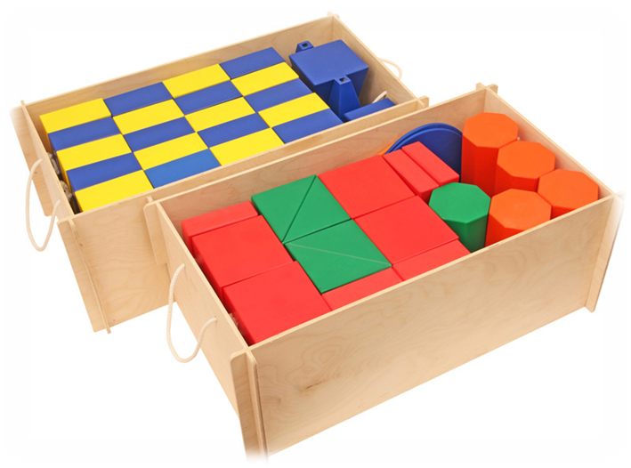
Рис. 1. Конструктор Поликарпова
Для знакомства с конструктором, был разработан краткосрочный проект. Целью, которого стало формирование навыков конструирования (умение действовать с деталями конструктора Поликарпова) и сенсорного развития детей.
Для достижения поставленной цели были поставлены задачи:
- Научить детей:
  - различать и называть строительные детали;
  - сооружать постройки путем комбинирования известных форм строительного материала;
  - использовать образец (шаблон, карту, постройку) в самостоятельной конструктивно-игровой деятельности.
2. Уточнить представления детей о пространственном расположении предметов (внутри, снаружи, справа, слева т.д.).
3. Системно учить сооружать многоцветные постройки, не только различать, но и называть все 6 основных цветов (красный, зеленый, синий, желтый, оранжевый, фиолетовый)
4. Способствовать развитию творческих и конструктивных способностей ребенка.

Данный проект рассчитан на обучение детей 3-4 лет, с февраля по май.
Занятия по конструированию проводились 1 раз в 2 недели по 15-20 минут. И как часть занятия по математике - 1 раз в месяц.
Занятия проводились по определенной схеме.
Игровая ситуация.
Показ образца, сенсорное обследование.
Выбор деталей.
Самостоятельная работа.
Анализ готовой работы.
Уборка рабочих мест.
Предлагаем Вам план реализации данного проекта.
Февраль
1. Конструирование.
Тема: «Новый конструктор. Как с ним играть?»
2. Математика (с исп. Конструктора Поликарпова)
Тема: «Высоко-низко». «Что такое схема?»
3. Конструирование.
«Горка для куклы Кати» (с исп. схемы)
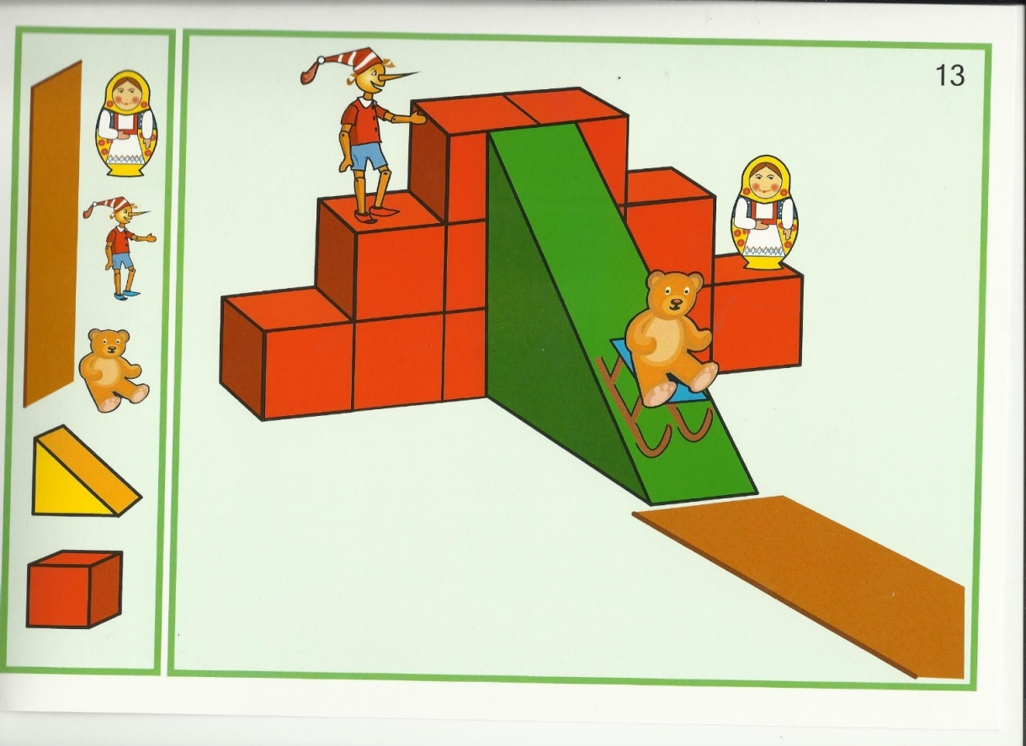
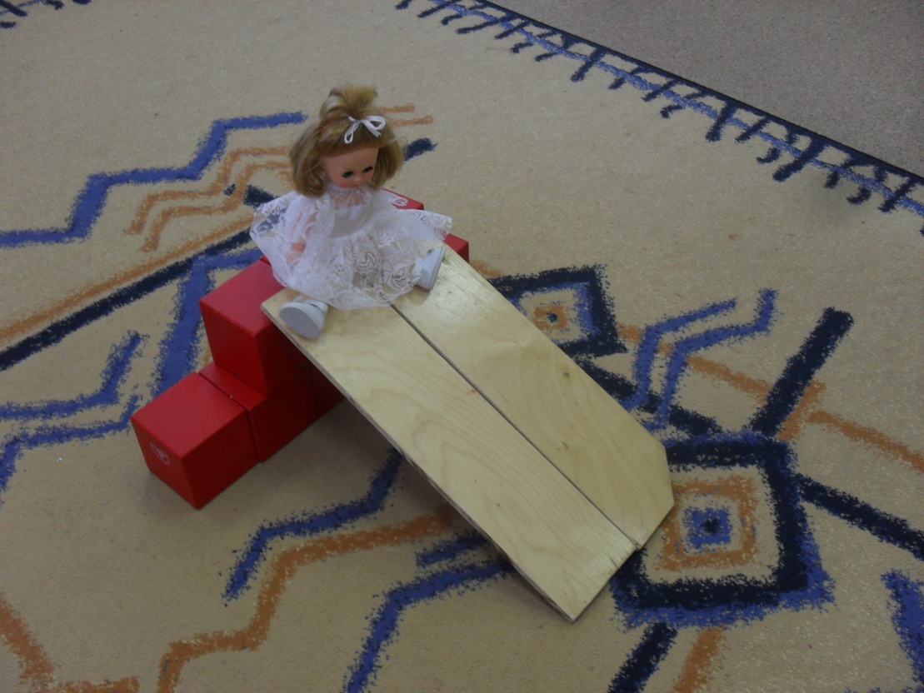
Март
Конструирование.
Тема: «Мебель» (с исп. схем)
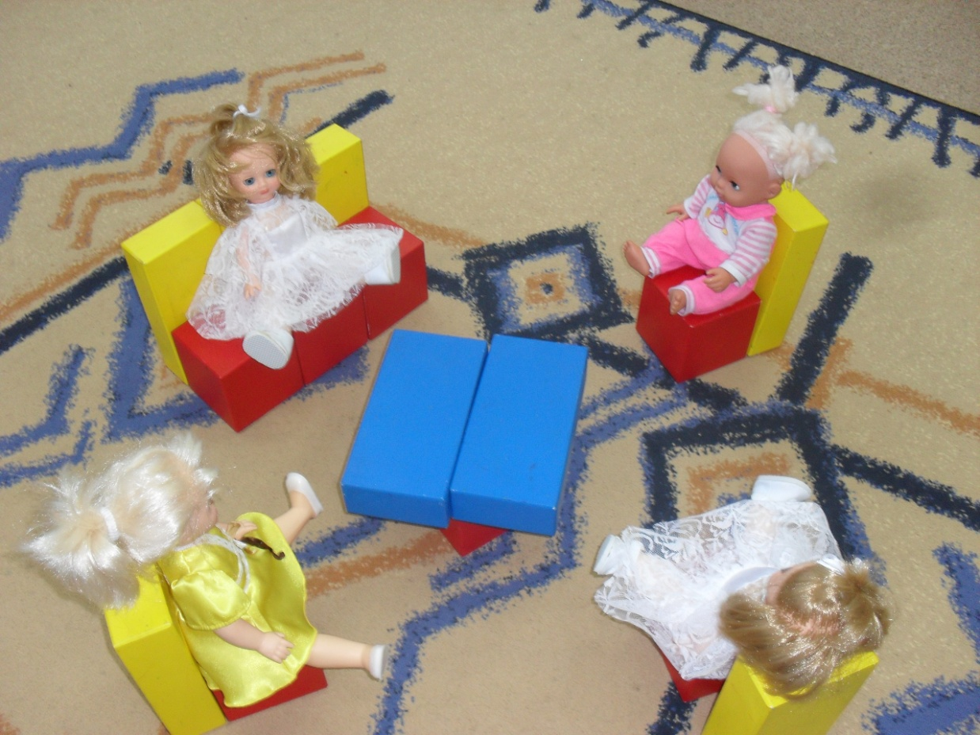

2. Конструирование.
Тема: «Воротики» (с исп. схем)
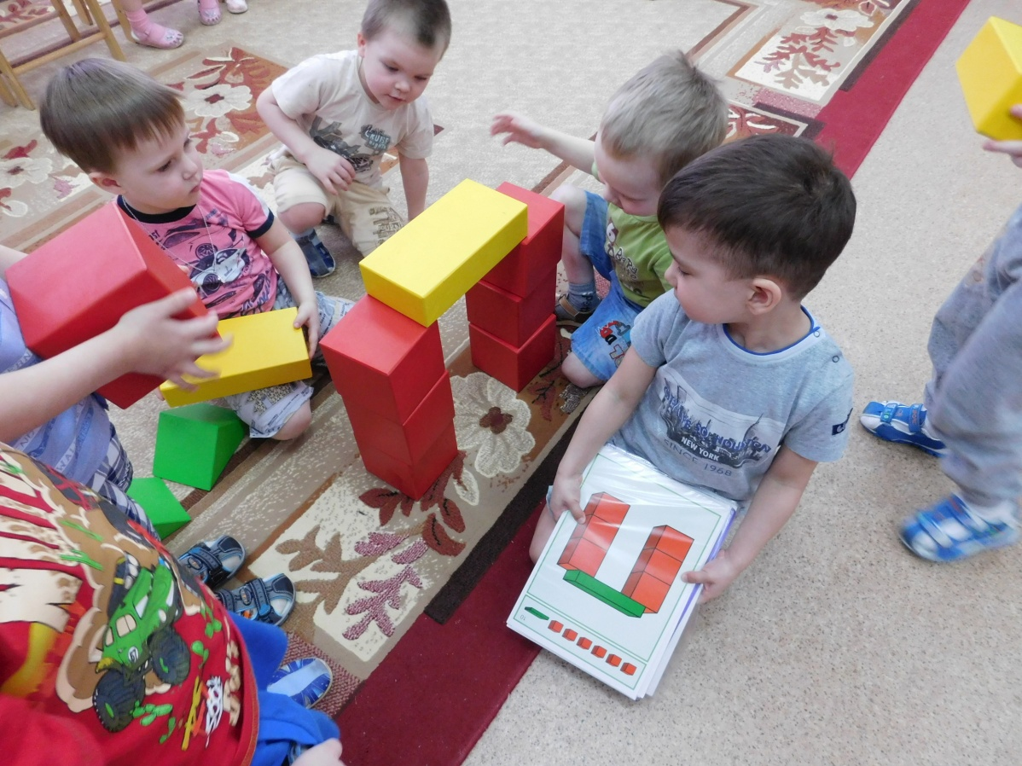
3. Математика.
Тема: «Геометрические фигуры»
Апрель
Конструирование.
Тема: «Бассейн для уточки» (с исп. схем)
2. Конструирование.
Тема: «Огород» (с исп. схем)
3. Математика.
Тема: «Счет до 5»
Май
Математика
Тема: «Назови фигуры»
(конструктор Поликарпова)
2. Конструирование
Тема: «Городские дороги» (с исп. схемы)
3. Конструирование
Тема: «Дома в городе»
(с исп. схемы)
В результате реализации проекта, дети овладели простыми приемами конструирования:
- умеют соединять кирпичики, располагая их на плоскости в один и два ряда, вертикально в ряд или замыкая пространство.
- различать части постройки по величине, по форме;
- определять, из каких деталей сделана постройка;
- устанавливать, в какой последовательности следует выполнять работу той или иной модели.
У детей сформирован устойчивый интерес к играм с постройками, развито умение сооружать постройки по собственному замыслу, применяя усвоенные конструктивные умения.

СПИСОК ЛИТЕРАТУРЫ
- Доронова Т.Н. «Радуга». Программа воспитания. Образования и развития детей от 2 до 7 лет в условиях детского сада. Москва. «Просвещение», 2015г.
- Кудрявцева Е.А., Г.П. Попова. Конструирование из строительных материалов: методическое рекомендации для воспитателей и родителей по использованию наглядно-дидактического комплекта в организации интеграционного конструирования с детьми младшего дошкольного возраста (3-4 года). Волгоград: «Учитель», 2014.
- Куцакова Л.В. Конструирование и ручной труд в детском саду: пособие для воспитателя дет. сада: из опыта работы.– М.:Просвещение, 1990г.
- Лиштван З.В.- Конструирование: пособие для воспитателя дет. сада. М. Просвещение, 1981.
- Рухлин А.В., А.В. Висков. Наглядно -дидактический комплект организации интеграционного конструирования с детьми младшего дошкольного возраста (3-4 года). Волгоград: «Учитель», 2014.

